Министерство образования и науки Российской Федерации

Федеральное государственное бюджетное образовательное

учреждение высшего профессионального образования

«Ивановский государственный энергетический университет имени В.И. Ленина»

Кафедра теоретических основ теплотехники

АНАЛИЗ ТЕПЛОВОЙ ЭКОНОМИЧНОСТИ ЦИКЛОВ ПТУ

Методические указания и задания для выполнения
интерактивной расчетно-графической работы № 2
по курсу «Техническая термодинамика»

Иваново 2013
Составитель И.М. ЧУХИН

Редактор И.А. КОЗЛОВА

Методические указания содержат технологию получения интерактивных вариантов заданий, основные теоретические положения и требования к оформлению расчетно-графической работы по расчету тепловой экономичности основных циклов паротурбинных установок (ПТУ). Задания, включают пять основных циклов ПТУ: простой цикл, цикл ПТУ с вторичным пароперегревателем, регенеративный цикл, теплофикационный цикл, цикл ПТУ на насыщенном водяном паре для АЭС. Методические указания содержат примеры получения интерактивных заданий, графические изображения схем и циклов ПТУ в h,s-диаграммах, методику проведения анализа их тепловой экономичности и список рекомендуемой литературы.
Методические указания предназначены для студентов по направлениям подготовки бакалавров и специалистов: 140100, 140700, 141100, 140400, 220400, 280700, изучающих курс технической термодинамики.

Утверждены цикловой методической комиссией ТЭФ

Рецензент
кафедра теоретических основ теплотехники ФГБОУВПО «Ивановский государственный энергетический университет им. В.И. Ленина»
ЗАДАНИЕ 1

Провести термодинамический расчет и анализ тепловой экономичности трех циклов ПТУ: простого цикла, цикла ПТУ с вторичным пароперегревателем, регенеративного цикла. Все циклы ПТУ рассчитываются при одинаковых параметрах пара перед турбиной р_{о}, t_{о} и давлении пара в конденсаторе турбины р_{к}. Сравнение тепловой экономичности циклов ПТУ выполняется по отношению к простому циклу. Все типы ПТУ должны иметь схематичное изображение, а их циклы представлены в T,s- и h,s-диаграммах без соблюдения масштаба.
В ряде вариантов заданий требуется термодинамическая оптимизация некоторых параметров рабочего тела ПТУ.
Варианты исходных данных к заданию 1 выдаются интерактивной программой на ЭВМ с дифференцированной оценкой уровня подготовки студента по соответствующей тематике этого задания.

1.1. Исходные данные и объем задания
для простого цикла ПТУ

Каждый студент получает индивидуальное задание для термодинамического расчета простого цикла ПТУ. Схема простой ПТУ и ее цикл в T,s- и h,s-диаграммах представлены на рис.1.1–1.3.

Рис.1.1. Схема простой ПТУ: ПК паровой котел; ПП пароперегреватель; ИСП испарительная поверхность; ЭК экономайзер; ПТ паровая. турбина; К-р конденсатор паровой турбины; Н насос; ЭГ электрический генератор
в
а
ct_{пв}
сt_{к}'
1
Н
2 • р_{к}, h_{к}
р_{o}, t_{o}, h_{o}
пп

ПК исп

эк
4
3
ПТ
К-р
ЭГ
•
•
•
•
•

s_{о}
s_{к}’
q_{2i}
q_{1i}
в
р_{о}
х_{кi}
а
1
Т_{о}
4'
3
х=0
к
•
х=1
р_{к}
2’
Рис. 1.2. Необратимый цикл простой ПТУ в T,s-диаграмме
s
Т
•
•
•
•
•
4
2
s_{кi}
•

4’
ct_{пв}
h_{кi}
2'
h
3
4
Рис.1.3. Необратимый цикл простой ПТУ в h,s-диаграмме
2
1
ct_{к}'
ct_{пвi}
h_{к}
h_{о}
s
х=0
К
р_{к}
t_{о}
х=1
р_{о}
•
q_{1i}

q_{2i}

_{тi}

_{нi}

Основные параметры рабочего тела, характеризующие простой цикл ПТУ, имеют следующие обозначения:
р_{о} и t_{o} – давление и температура пара перед турбиной;
р_{к} – давление пара в конденсаторе турбины;
h_{о} – энтальпия пара перед турбиной;
h_{к}, h_{кi} – энтальпии пара на выходе из турбины в обратимом и необратимом процессах расширения;
ct_{к}’ – энтальпия воды в состоянии насыщения на выходе из конденсатора;
ct_{пв}, ct_{пвi} – энтальпия воды на выходе из насоса в обратимом и необратимом процессах сжатия.

Исходные данные для расчета простого цикла ПТУ представлены следующими величинами:
р_{о} и t_{o} – давлением и температурой пара перед турбиной;
р_{к} – давлением пара в конденсаторе турбины;
η_{oi} – внутренним относительным КПД турбины;
η_{н} – адиабатным коэффициентом насоса.
η_{м}, η_{г} – механическим КПД и КПД электрического генератора;
Wэ – электрической мощностью ПТУ.

В пояснительной записке после отражения исходных данных задания 1.1 выполняется схематичное изображение простой ПТУ и ее цикла в T,s- и h,s-диаграммах (аналогично рис.1.1–1.3).

Расчет простого цикла ПТУ сводится к определению следующих величин:
1) q_{эк}, q_{исп}, q_{пп} – удельные величины теплоты, подведенная к рабочему телу в экономайзере, испарительной поверхности и пароперегревателе парового котла (только для обратимого цикла ПТУ);
2) q₁, q_{1i} – удельная теплота, подведенная к рабочему телу в обратимом и необратимом циклах ПТУ;
3) q₂, q_{2i} – удельная теплота, отведенная от рабочего тела в обратимом и необратимом циклах ПТУ;
4) ℓ_{н}, ℓ_{нi} – удельная техническая работа насоса в обратимом и необратимом циклах ПТУ;
5) ℓ_{т}, ℓ_{тi} – удельная техническая работа турбина в обратимом и необратимом циклах ПТУ;
6) ℓ_{t}, ℓ_{i} – удельная работа обратимого и необратимого циклов ПТУ;
7) η_{t}, η_{i} – термический и внутренний абсолютный КПД цикла ПТУ;
8) η^{н}_{t}, η^{н}_{i} – термический и внутренний абсолютный КПД нетто цикла ПТУ (без учета работы насоса);
9) η_{э} – электрический КПД цикла ПТУ;
10) d_{t}, d_{э} – удельный расход пара на выработанный киловатт на час в обратимом и необратимом (на единицу электрической работы) циклах ПТУ;
11) q_{t}, q_{э} – удельный расход теплоты на выработанный киловатт на час в обратимом и необратимом (на единицу электрической работы) циклах ПТУ;
12) D – расход пара на паровую турбину при ее заданной электрической мощности W_{э}.

Основные исходные данные и результаты термодинамического расчета простого обратимого и необратимого циклов ПТУ сводятся в табл. 1.1.

Таблица 1.1. Результаты расчета простого цикла ПТУ
Исходные данные | р_{о}, | t_{o}, | p_{к}, | η_{oi} | η_{н} | η_{м} | η_{г} | W_{э},
Исходные данные | МПа | ^{о}С | МПа |  |  |  |  | МВт
Обр. цикл | q₁, | q₂, | ℓ_{т}, | ℓ_{н}, | η_{t} | η^{н}_{t} | d_{t}, | q_{t},
Необр. цикл | q_{1i}, | q_{2i}, | ℓ_{тi}, | ℓ_{нi}, | η_{i} | η_{э} | d_{э}, | q_{э}, | D,
Необр. цикл |  |  |  |  |  |  |  |  | кг/c

1.2. Исходные данные и объем задания
для цикла ПТУ с вторичным пароперегревателем

Каждый студент получает индивидуальное задание для термодинамического расчета цикла ПТУ с вторичным пароперегревателем. Схема ПТУ с вторичным пароперегревателем и ее цикл в в T,s- и h,s-диаграммах представлены на рис.1.4–1.6.
Основные параметры рабочего тела, характеризующие цикл ПТУ с вторичным пароперегревателем, имеют обозначения:
р_{о} и t_{o} – давление и температура пара перед турбиной;
р_{вп} и t_{вп} – давление и температура пара на выходе из вторичного пароперегревателя (ВПП);
р_{к} – давление пара в конденсаторе турбины;
Рис. 1.4. Схема паротурбинной установки с вторичным пароперегревателем: ПК паровой котел; ПП первичный пароперегреватель; ВПП вторичный пароперегреватель; ЧВД, ЧНД части высокого и низкого давления турбины; К-р конденсатор паровой турбины; Н насос; ЭГ электрический генератор
•
впп
р_{o}, t_{o}, h_{o}
ПК
пп
6
1
Н
р_{к}, h_{к}
5
4
•
К-р
ЭГ
р_{вп}, t_{вп}, h"_{вп}
р_{вп}, h′_{вп}
•
3
ct_{к}'
ct_{пв}
чвд
чнд
2
•
•
•

6’
4’
4
2’
s
3
6
5
2
1
T_{O}=Т_{вп}
р_{K}
р_{O}
•
х=0
х=1
T
Рис. 1.5. Необратимый цикл ПТУ с вторичным перегревом пара в T,s-диаграмме
р_{ВП}
K
q_{1i}
q_{2i}
•
•
•
•
•
•

сt_{пв}
сt_{пвi}
h_{Ki}
h’_{ВПi}
6’
4’
2’
3
р_{о}
2
h”_{ВП}
h’_{ВП}
h
5
6
Рис. 1.6. Необратимый цикл ПТУ с вторичным перегревом пара в h,s-диаграмме
4
1
ct_{К}'
h_{K}
h_{о}
s
x=0
K
р_{К}
t_{о}=t_{вп}
x=1
•
_{нi}
р_{вп}
•
•
•
•
•
•

h_{о} – энтальпия пара перед турбиной;
h’_{вп}, h”_{вп} – энтальпии пара на входе и выходе из ВПП;
h_{к}, h_{кi} – энтальпии пара на выходе из турбины в обратимом и необратимом процессах расширения;
ct_{к}’ – энтальпия воды в состоянии насыщения на выходе из конденсатора;
ct_{пв}, ct_{пвi} – энтальпия воды на выходе из насоса в обратимом и необратимом процессах сжатия.
Исходные данные для расчета цикла ПТУ с вторичным пароперегревателем представлены следующими величинами:
р_{о}, t_{o}, р_{к}, η_{н}, η_{м}, η_{г}, Wэ – такие же, как в задании 1.1;
р_{вп} – давление пара во вторичном пароперегревателе (возможна оптимизация данного параметра);
t_{вп} – температура пара на выходе из вторичного пароперегре- вателя;
η_{oi}^{чвд} – внутренний относительный КПД ЧВД турбины;
η_{oi}^{чнд} – внутренний относительный КПД ЧНД турбины.

В пояснительной записке после отражения исходных данных задания 1.2 выполняется схематичное изображение ПТУ с вторичным пароперегревателем и ее цикла в T,s- и h,s-диаграммах (аналогично рис.1.4–1.6).
В том случае, если в задании требуется оптимизация давления вторичного перегрева р_{впОПТ}, студент первоначально рассчитывает термические КПД данного цикла при 7-ми или более значениях р_{вп} в диапазоне от р_{вп}=р_{к} до р_{вп}=р_{о} (включая р_{к} и р_{о}) и строит график зависимости η_{t}=f(р_{вп}) (рис.1.7). По этой зависимости по максимальному значению определяется оптимальное значение вторичного перегрева пара р_{впОПТ}. При этом значении давления вторичного перегрева пара р_{впОПТ} и выполняется расчет цикла ПТУ с ВПП.
Рис. 1.7. Зависимость термического КПД ПТУ от давления вторичного перегрева: η_{tо} – КПД цикла без вторичного перегрева пара;
– максимальное значение КПД при давлении вторичного перегрева р_{впОПТ}
р_{впОПТ}
η_{tо}
р_{ВП}
р_{К}
р_{О}
η_{t}
•

Расчет цикла ПТУ с вторичным пароперегревателем сводится к определению следующих величин:
1) q₁, q_{1i} – удельная теплота, подведенная к рабочему телу в обратимом и необратимом циклах ПТУ;
2) q₂, q_{2i} – удельная теплота, отведенная от рабочего тела в обратимом и необратимом циклах ПТУ;
3) ℓ_{н}, ℓ_{нi} – удельная техническая работа насоса в обратимом и необратимом циклах ПТУ;
4) ℓ_{т}, ℓ_{тi} – удельная техническая работа турбины в обратимом и необратимом циклах ПТУ;
5) ℓ_{t}, ℓ_{i} – удельная работа обратимого и необратимого циклов ПТУ;
6) η_{t}, η_{i} – термический и внутренний абсолютный КПД цикла ПТУ;
7) η^{н}_{t}, η^{н}_{i} – термический и внутренний абсолютный КПД нетто цикла ПТУ (без учета работы насоса);
8) η_{э} – электрический КПД цикла ПТУ;
9) d_{t}, d_{э} – удельный расход пара на выработанный киловатт на час в обратимом и необратимом (на единицу электрической работы) циклах ПТУ;
10) q_{t}, q_{э} – удельный расход теплоты на выработанный киловатт на ⋅час в обратимом и необратимом (на единицу электрической работы) циклах ПТУ;
11) D – расход пара на паровую турбину при ее заданной электрической мощности W_{э}.

Основные исходные данные и результаты термодинамического расчета обратимого и необратимого циклов ПТУ с вторичным пароперегревателем сводятся в табл. 1.2.

Таблица 1.2. Результаты расчета цикла ПТУ с ВПП
Исходн. данные | р_{о}, | t_{o}/t_{вп}, | p_{вп}, | p_{к}, |  | η_{м} | η_{г} | W_{э},
Исходн. данные | МПа | ^{о}С | МПа | МПа |  |  |  | МВт
Обр.  цикл | q₁, | q₂, | ℓ_{т}, | ℓ_{н}, |  | d_{t}, | q_{t},
Необр.  цикл | q_{1i}, | q_{2i}, | ℓ_{тi}, | ℓ_{нi}, |  | d_{э}, | q_{э}, | D,
Необр.  цикл |  |  |  |  |  |  |  | кг/c

1.3. Исходные данные и объем задания
для регенеративного цикла ПТУ

Каждый студент получает индивидуальное задание для термодинамического расчета регенеративного цикла ПТУ. Пример схемы регенеративной ПТУ с одним смешивающим подогревателем (n=1) и ее цикл в T,s- и h,s-диаграммах представлены на рис.1.8–1.10.
α₁, р₁, h₁
Рис.1.8. Схема регенеративной ПТУ с одним смешивающим подогревателем
ct₁’
сt_{к}'
1
2 • р_{к}, h_{к}
р_{o}, t_{o}, h_{o}
4
3
•
•
•
•
•
П₁
1- α₁

s_{о}
s_{к}’
q_{1i}
р_{о}
х_{кi}
1
Т_{о}
4
3
х=0
к
•
х=1
р_{к}
2’
Рис. 1.9. Необратимый цикл ПТУ с одним смешивающим подогревателем в Т,s-диаграмме (без учета работы насосов)
s
Т
•
•
•
•
•
2
s_{кi}
•
р₁

4
h_{кi}
2'
h
3
Рис.1.10. Необратимый цикл ПТУ с одним смешивающим подогревателем в h,s-диаграмме (без учета работы насосов)
2
1
ct_{к}'
h_{к}
h_{о}
s
х=0
К
р_{к}
t_{о}
х=1
р_{о}
•
q_{1i}

сt₁'
h_{1i}
h₁
p₁

Основные параметры рабочего тела, характеризующие регенеративный цикл ПТУ, имеют обозначения:
р_{о} и t_{o} – давление и температура пара перед турбиной;
р₁ – давление(ия) отбора пара из турбины на регенеративный(ые) подогреватель(ли);
р_{к} – давление пара в конденсаторе турбины;
h_{о} – энтальпия пара перед турбиной;
h₁, h_{1i} – энтальпии отбора(ов) пара из турбины на регенеративный(ые) подогреватель(ли) в обратимом и необратимом процессах расширения;
h_{к}, h_{кi} – энтальпии пара на выходе из турбины в обратимом и необратимом процессах расширения;
ct_{к}’ – энтальпия воды в состоянии насыщения на выходе из конденсатора;
ct₁’ – энтальпия воды в состоянии насыщения на выходе из регенеративного(ых) смешивающего подогревателя(лей).
Исходные данные для расчета регенеративного цикла ПТУ представлены следующими величинами:
р_{о}, t_{o}, р_{к}, η_{oi}, η_{м}, η_{г}, Wэ – такие же, как в задании 1.1;
n – число регенеративных подогревателей.
При n>1 давления отборов пара из турбины на подогреватели выбираются исходя из принципа равномерного подогрева воды в подогревателях и экономайзере ПТУ.
При n=1 оптимальное давление отбора пара из турбины на подогреватель выбирается путем вариантных расчетов термического КПД ПТУ при значениях давлений отборов, соответствующих температурам питательной воды (t_{пв}=t’₁) от t_{o}^{н} до t_{к}^{н} (не менее 7 значений, одно из которых обязательно соответствует температуре ). По результатам этих расчетов строится график зависимости η_{t}=f(t_{пв}) (рис.1.11). По этой зависимости по максимальному значению определяется оптимальное значение давления отбора пара из турбины на подогреватель р_{1опт}. При этом значении давления отбора пара р_{1опт} и выполняется расчет цикла ПТУ с регенерацией.
n=1
Рис. 1.11. Зависимость термического КПД ПТУ от температуры питательной воды (давления отбора) пара на регенеративный подогреватель при числе подогревателей n=1,
η_{t} – термический КПД простого цикла ПТУ
∆t_{опт}
∆t_{опт}
t₁^{н}_{опт} (р_{1опт})
t_{о}^{н}
t_{к}^{н}
t_{пв}
•
η_{t}

В пояснительной записке после отражения исходных данных задания 1.3 выполняется схематичное изображение простой ПТУ и ее цикла в T,s- и h,s-диаграммах (аналогично рис.1.8–1.10).
Расчет регенеративного цикла ПТУ сводится к определению следующих величин (расчеты выполняются без учета работы насосов):
1) р₁, р₂ – и т.д. давления отборов пара из турбины на регенеративные подогреватели (число регенеративных подогревателей по заданию от n=1 до n=3);
2) q₁, q_{1i} – удельная теплота, подведенная к рабочему телу в обратимом и необратимом циклах ПТУ;
3) α₁, α_{1i}, α₂, α_{2i} и т.д. – доля(ли) отбора пара на регенеративные(ный) подогреватели(ль) в обратимом и необратимом циклах ПТУ;
4) q₂, q_{2i} – удельная теплота, отведенная от рабочего тела в обратимом и необратимом циклах ПТУ;
5) ℓ_{т}, ℓ_{тi} – удельная техническая работа турбины в обратимом и необратимом циклах ПТУ;
6) ℓ_{t}, ℓ_{i} – удельная работа обратимого и необратимого циклов ПТУ;
7) η_{t}, η_{i} – термический и внутренний абсолютный КПД цикла ПТУ;
8) η_{э} – электрический КПД цикла ПТУ;
9) d_{t}, d_{э} – удельный расход пара на выработанный киловатт на час в обратимом и необратимом (на единицу электрической работы) циклах ПТУ;
10) q_{t}, q_{э} – удельный расход теплоты на выработанный киловатт на час в обратимом и необратимом (на единицу электрической работы) циклах ПТУ;
D – расход пара на паровую турбину при ее заданной электрической мощности W_{э}.
Основные исходные данные и результаты термодинамического расчета регенеративного обратимого и необратимого циклов ПТУ сводятся в табл. 1.3.

Таблица 1.3. Результаты расчета регенеративного цикла ПТУ
Исходные данные | р_{о}, | t_{o}, | p_{к}, | n | η_{oi} | η_{м} | η_{г} | W_{э},
Исходные данные | МПа | ^{о}С | МПа | 1 |  |  |  | МВт
Обр. цикл | q₁, | q₂, | ℓ_{т}, | α₁, | η_{t} | η^{н}_{t} | d_{t}, | q_{t},
Необр. цикл | q_{1i}, | q_{2i}, | ℓ_{тi}, | α_{1i}, | η_{i} | η_{э} | d_{э}, | q_{э}, | D,
Необр. цикл |  |  |  |  |  |  |  |  | кг/c

При n>1 в табл. 1.3 приводятся соответствующие значения давлений и долей отборов пара на эти подогреватели.

1.4. Сравнение тепловой экономичности циклов ПТУ

Основные результаты расчетов трех, выше приведенных, циклов ПТУ сводятся в табл. 1.4.
Таблица 1.4. Основные результаты расчета циклов ПТУ
р_{о}= бар,  t_{o}= ºC,  р_{к}= бар,  Wэ= МВт |  | Простой цикл ПТУ |  | ПТУ с ВПП |  |  |  | ПТУ с регенерацией (n= )
 |  | Обратимый | Необратимый |  | Обратимый | Необратимый | Обратимый |  | Необратимый
q₁, q_{1i} | кДж/кг
q₂, q_{2i} | кДж/кг
l_{т}, l_{тi} | кДж/кг
l_{н}, l_{нi} | кДж/кг
η_{t} или η_{i}, | %
d_{t} или d_{э}, | кг/(кВт⋅ч)
q_{t} или q_{э}, | кДж/(кВт⋅ч)
D, | кг/с | – |  |  | – |  | –
 |  | На выходе из турбины
h_{к}, h_{кi} | кДж/кг
х_{к}, х_{кi}
v_{к}, v_{кi}
 |  | На входе в паровой котел
t_{пв}, t_{пвi} | ºC
ct_{пв}, ct_{пвi} | кДж/кг

Сравнение тепловой экономичности циклов ПТУ выполняется по отношению к простому циклу (задание 1.1). Величины каждой строчки табл.1.4 простого обратимого цикла ПТУ сравниваются с соответствующими величинами других обратимых циклов ПТУ, а необратимого простого цикла ПТУ – с соответствующими величинами других необратимых циклов ПТУ. На основании этих сравнений делается вывод о преимуществах цикла с вторичным перегревом пара или с регенерацией по отношению к простому циклу ПТУ и объясняется, чем обусловлены эти преимущества.

1.5. Работа на ЭВМ с интерактивной программой выдачи
варианта задания 1

Студент получает индивидуальные исходные данные к расчету простого цикла ПТУ с помощью специальной компьютерной программы «РГР2 – задание 1.1», установленной в компьютерном классе кафедры ТОТ.
Получение исходных данных совмещено с элементарными тестовых заданий по данному циклу ПТУ, с помощью которых оценивается готовность студента к выполнению РГР. В том случае, если студент не может справиться с данными тестами, программа отправляет студента на дополнительную проработку тематики данного раздела РГР.
Программа запускается инженером-программистом, а студенту необходимо выполнить следующие действия.
В окне регистрации пользователя (рис. 1.12) ввести свои индивидуальные данные: личный номер (1-5), первое число которого означает номер группы (2-1), а второе – порядковый номер студента в групповом журнале преподавателя (5).
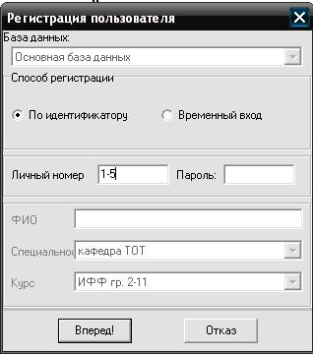

Рис. 1.12. Окно регистрации для получения задания

Активизировать кнопку «Вперед» и в появившемся окне интерактивной программы выдачи заданий для РГР2 (рис.1.13), выбрать тему «РГР2-задание 1-1 простой цикл ПТУ».
Нажать кнопку «Выполнить задание», появится окно для получения задания 1 (рис.1.14).

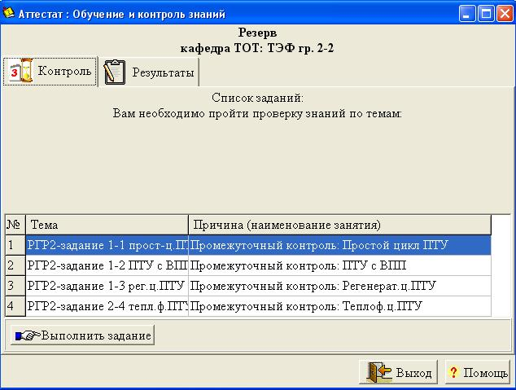

Рис. 1.13. Окно меню программы для получения задания 1

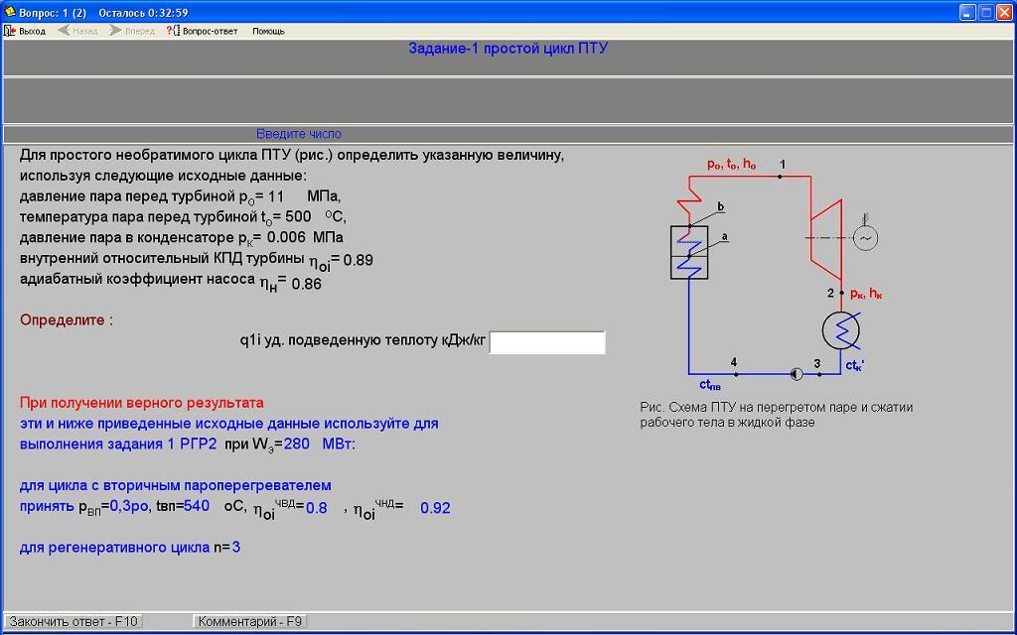

Рис. 1.14. Окно для получения задания 1
В этом окне предлагается определить одну из расчетных величин данной схемы ПТУ.
Далее следует ввести численное значение этой величины в окно ответа и нажать кнопку «Закончить ответ». Программа оценивает правильность результата сообщением «Оценка отлично 100 %» или «Оценка неудовлетворительно 0 %».
При получении отрицательной оценки есть еще одна попытка определения одной из характеристик данной схемы ПТУ, но при других исходных данных (новый вариант задания).
При получении положительной оценки занести приведенные в окне данные и рассчитанную характеристику ПТУ в табл. 1.5, которые и будут исходными данными для выполнения задания 1, данной РГР.

Таблица 1.5. Исходные данные для выполнения задания 1
___________________  (ФИО) | Группа |  | ЭВМ № таб.№
Тип ПТУ с электрической мощностью Wэ= МВт, η_{м}=0,98 , η_{г}=0,99
1.1.Простой цикл ПТУ | 1.2.Цикл ПТУ с ВПП |  | 1.3.Регенеративный цикл ПТУ
р_{о}= МПа | р_{вп}= МПа |  | Число реген. подогревателей
t_{o}= ^{о}С | t_{вп}= ^{о}С |  | n=
р_{к}= МПа |  |  | η_{oi} - как в простом цикле
η_{oi}=
η_{н}= | η_{н} - как в простом цикле
Расчетная величина на ЭВМ |  | =
Цикл ПТУ |  | простой
Подтверждение деж. инженера: ….......201…________________________
(ФИО. подпись)

К исходным данным задания 1 относятся следующие величины:
- для расчета всех трех типов схем ПТУ:
η_{м} – механический КПД;
η_{м} – КПД электрического генератора;
Wэ – электрическая мощность ПТУ;
- для расчета простого цикла ПТУ – задание 1.1:
р_{о} и t_{o} – давление и температура пара перед турбиной;
р_{к} – давление пара в конденсаторе турбины;
η_{oi} – внутренний относительный КПД турбины;
η_{н} – адиабатный коэффициент насоса.
- для расчета цикла ПТУ с вторичным перегревом пара – задание 1.2:
р_{о}, t_{o}, р_{к}, η_{н} – такие же, как в задании 1.1;
р_{вп} – давление пара во вторичном пароперегревателе;
t_{вп} – температура пара на выходе из вторичного пароперегревателя;
η_{oi}^{чвд} – внутренний относительный КПД ЧВД турбины;
η_{oi}^{чнд} – внутренний относительный КПД ЧНД турбины.
- для расчета регенеративного цикла ПТУ – задание 1.3:
р_{о}, t_{o}, р_{к}, η_{oi} – такие же, как в задании 1.1;
n – число регенеративных подогревателей.

При завершении второй попытки появляется протокол результата работы студента с данной программой (рис. 1.15).
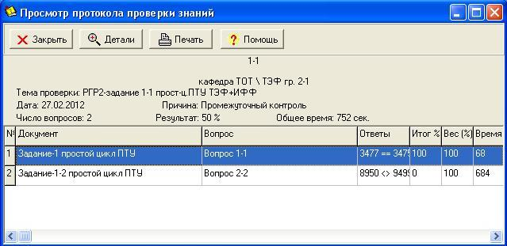

Рис. 1.15. Окно протокола результата получения задания 1

В том случае, если в протоколе результат нулевой, студент отстраняется от дальнейшей работы с программой на дополнительную самостоятельную проработку материала по заданию 1, а при следующей попытке получения исходных данных к заданию 1 ему будет предложен тест с циклом ПТУ и вторичным перегревом пара – из задания 1.2, если и эта попытка будет неудачной, то третья и последующие попытки будут включать цикл ПТУ с регенерацией – из задания 1.3.

В случае положительного результата работы студента с программой, все данные тестового задания заносятся в табл. 1.5, фиксируются дежурным инженером компьютерного класса, и используются для выполнения задания 1 в домашних условиях.
ЗАДАНИЕ 2

Провести термодинамический расчет теплофикационного цикла ПТУ с вторичным перегревом пара, регенерацией и отбором пара на тепловой потребитель. При расчетах работой насосов пренебречь.
Схема данной теплофикационной ПТУ представлена на рис. 2.1.
D
D_{тп} р_{тп}
сt₁'
D₁ р₁=р_{вп}
ct_{кТП}
Q_{тп}
р_{вп}, t_{вп}
ct_{к}'
Рис. 2.1. Схема теплофикационной ПТУ с вторичным пароперегревателем и регенерацией
•
впп
р_{o}, t_{o}
пп
р_{к}
•
•
чвд
чнд
•
•
•
П₁
•

2.1. Исходные данные и объем задания
для теплофикационного цикла ПТУ

Каждый студент получает индивидуальное задание для термодинамического расчета данного цикла ПТУ.
Исходные данные для расчета теплофикационного цикла ПТУ:
р_{о} и t_{o} – давление и температура пара перед турбиной;
р_{вп}=р₁ – давление пара во вторичном пароперегревателе, равное давлению отбора пара из турбины на смешивающий регенеративный подогреватель;
t_{вп} – температура пара на выходе из вторичного пароперегревателя;
р_{пт} – давление отбора пара из турбины на тепловой потребитель;
t_{кТП} – температура возврата конденсата от теплового потребителя;
р_{к} – давление пара в конденсаторе турбины;
η_{oi}^{чвд} – внутренний относительный КПД ЧВД турбины;
η_{oi}^{чнд} – внутренний относительный КПД ЧНД турбины;
D – расход пара на турбину;
Q_{тп} – тепловоя мощность потребителя теплоты.

Основные параметры рабочего тела, характеризующие такой цикл ПТУ, имеют обозначения:
р_{о} и t_{o} – давление и температура пара перед турбиной;
h_{о} – энтальпия пара перед турбиной;
р_{вп} и t_{вп} – давление и температура пара на выходе из вторичного пароперегревателя (ВПП);
р₁=р_{вп} – давление отбора пара из турбины на смешивающий регенеративный подогреватель;
h’_{впi}, h”_{вп} – энтальпии пара на входе и выходе из ВПП;
р_{пт} – давление отбора пара из турбины на тепловой потребитель;
h_{птi} – энтальпия отбора пара из турбины на тепловой потребитель;
р_{к} – давление пара в конденсаторе турбины;
h_{кi} – энтальпии пара на выходе из турбины;
ct_{к}’ – энтальпия воды в состоянии насыщения на выходе из конденсатора;
t_{кТП}, ct_{кТП} – температура и энтальпия возврата конденсата от теплового потребителя;
ct₁’ – энтальпия воды в состоянии насыщения на выходе из смешивающего регенеративного подогревателя.

В пояснительной записке после отражения исходных данных задания 2 выполняется схематичное изображение теплофикационной ПТУ и ее цикла в T,s- и h,s-диаграммах.

Расчет теплофикационного цикла ПТУ сводится к определению следующих величин:
1) D_{тп} – расхода пара на тепловой потребитель;
2) W_{тi} – внутренней мощности паровой турбины;
3) η_{i} – внутреннего абсолютного КПД цикла ПТУ (без учета работы насосов);
4) η_{Q} – коэффициента использования теплоты топлива цикла ПТУ;
5) е – коэффициента выработки электрической энергии на тепловом потреблении.

Основные исходные данные и результаты термодинамического расчета теплофикационного цикла ПТУ сводятся в табл. 2.1.

Таблица 2.1. Результаты расчета теплофикационного цикла ПТУ
Исходные  данные | р_{о}, | t_{o}=t_{вп}, |  | p_{вп}=р₁, |  | р_{тп}, |  | t_{кТП}, | p_{к}, |  |  |  |  |  | D, |  | Q_{тп},
Исходные  данные | МПа | ^{о}С |  | МПа |  | МПа |  | ^{о}С | МПа |  |  |  |  |  | кг/с |  | МВт
Расчетные величины | D₁, |  | D_{тп}, |  | Q₁, |  | W_{тi}, |  |  | W_{тп}, |  | η_{i} |  | η_{Q} |  | e
Расчетные величины | кг/c |  | кг/c |  | МВт |  | МВт |  |  | МВт

2.2. Работа на ЭВМ с интерактивной программой выдачи
варианта задания 2

Студент получает индивидуальные исходные данные к расчету теплофикационного цикла ПТУ с помощью специальной компьютерной программы «РГР2 – тепл-ф.ПТУ», установленной в компьютерном классе кафедры ТОТ.
Получение исходных данных совмещено с элементарными тестовыми заданиями по данному циклу ПТУ, с помощью которых оценивается готовность студента к выполнению данного задания РГР. В том случае, если студент не может справиться с данными тестами, программа отправляет студента на дополнительную проработку тематики данного раздела РГР.
Программа запускается инженером-программистом, а студенту необходимо выполнить следующие действия.
В окне регистрации пользователя (рис. 2.2) ввести свои индивидуальные данные (личный номер 1-5);

Рис. 2.2 Окно регистрации для получения задания
Активизировать кнопку «Вперед» и в появившемся окне интерактивной программы выдачи заданий для РГР2 (рис. 2.3) выбрать тему «РГР2-задание 2 простая тепл-ф. ПТУ».
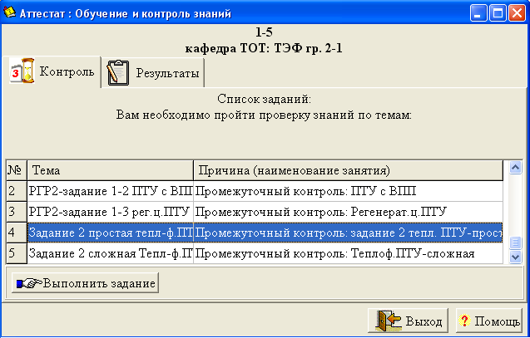

Рис. 2.3. Окно программы для получения задания 2

Нажать кнопку «Выполнить задание», появляется окно интерактивного задания 2 (рис. 2.4).
В этом окне по приведенным исходным данным выполнить определение одной из расчетных величин данной схемы ПТУ. Далее ввести численное значение этой величины в окно ответа и нажать кнопку «Закончить ответ». Программа оценивает правильность результата сообщением «Оценка отлично 100 %» или «Оценка неудовлетворительно 0 %».
При получении отрицательной оценки имеется еще одна попытка определения одной из характеристик данной схемы ПТУ, но при других данных (новый вариант задания).
При получении положительной оценки записать все приведенные в тестовом задании характеристики цикла ПТУ и рассчитанную величину в табл. 2.2, которые и будут исходными данными для выполнения задания 2 данной РГР.

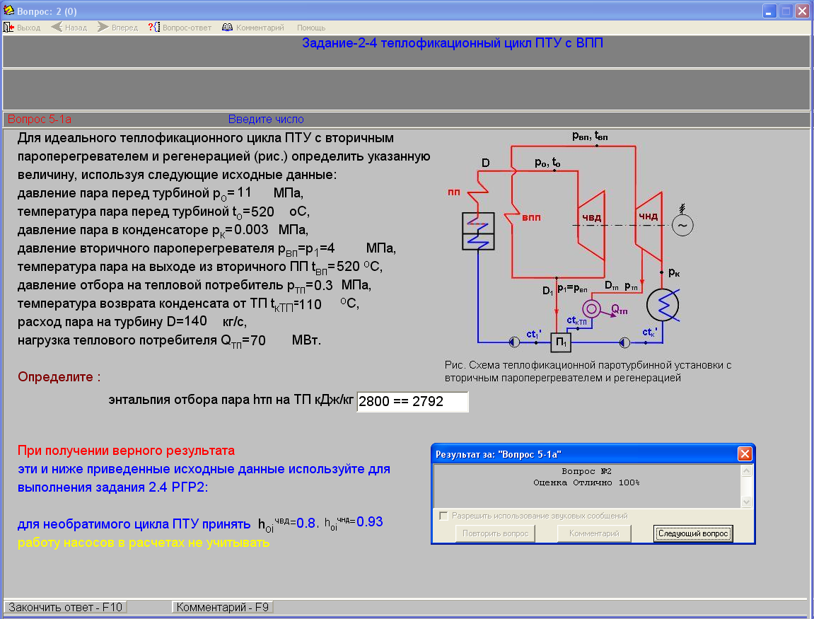

Рис. 2.4. Окно интерактивного задания 2

Таблица 2.2. Исходные данные для выполнения задания 2
___________________  (ФИО) | Группа |  | ЭВМ № таб.№
Теплофикационный цикл ПТУ
р_{о}= МПа | D= кг/с |  | Qтп= МВт
t_{o}= ^{о}С |  |  | р_{тп}= МПа
р_{вп}=р₁= МПа |  |  | t_{кТП}= ^{о}С
t_{вп}= ^{о}С
р_{к}= МПа
Расчетная величина на ЭВМ |  | =
Подтверждение деж. инженера: ….......201… _______________________
(ФИО, подпись)

При завершении второй попытки появляется протокол работы студента с данной программой (рис. 2.5).

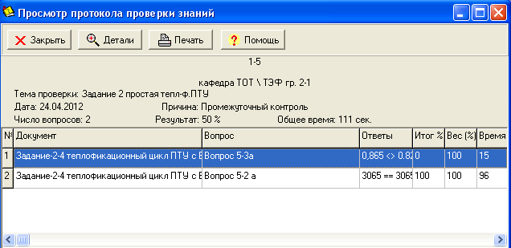

Рис. 2.5. Окно протокола получения интерактивного задания 2

В том случае, если в протоколе результат нулевой, студент отстраняется от дальнейшей работы с программой на дополнительную самостоятельную проработку материала по заданию 2, а при следующей попытке получения исходных данных к заданию 2 ему будет предложен тест с циклом той же теплофикационной ПТУ, но с усложненными заданиями.
В случае положительного результата работы с программой, все данные тестового задания заносятся в табл. 2.2, фиксируются дежурным инженером компьютерного класса и используются для выполнения задания 2 в домашних условиях.

ЗАДАНИЕ 3

Провести термодинамический расчет цикла ПТУ АЭС на насыщенном водяном паре (рис. 3.1). Выбрать оптимальное давление пара, идущего на пароперегреватель. Сравнить тепловую экономичность данного цикла АЭС с тепловой экономичностью аналогичной ПТУ на перегретом паре. При расчетах работой насосов пренебречь.
Рис. 3.1. Схема одноконтурной АЭС на насыщенном водяном паре:
РБМК – ядерный реактор кипящего типа; С – сепаратор; ПП – пароперегреватель; ЧВД – часть высокого давления; ЧНД – часть низкого давления турбины; П₁ – смешивающий регенеративный подогреватель
α₁
ct_{o}’
ct_{пп}’
1+α_{пп}
α_{пп}
α_{с}
сt_{пп}’
7
ct_{пв}
•
2
пп
р_{о}, х_{о}
6
1
•
•
5
4
•
РБМК
чвд
чнд
р_{пп}, t_{пп}
3
С
П₁
•
•
•
сt_{к}’
р_{к}

Каждый студент получает индивидуальное задание для термодинамического расчета данного цикла ПТУ.
Исходные данные для расчета цикла ПТУ АЭС:
р_{о} и х_{o} – давление и степень сухости пара перед турбиной;
р_{пп} – давление пара, идущего на пароперегреватель, равное давлению отбора пара из турбины на смешивающий регенеративный подогреватель (при выполнении РГР это давление оптимизируется);
х_{с} – степень сухости пара на выходе из сепаратора;
Δt_{пп} – недогрев температуры пара на выходе из пароперегревателя до температуры греющего пара Δt_{пп}=t^{н}_{o}-t_{пп};
р_{к} – давление пара в конденсаторе турбины;
– внутренний относительный КПД ЧВД турбины;
– внутренний относительный КПД ЧНД турбины;
η_{м}, η_{г} – механический КПД и КПД электрического генератора;
W_{э} – электрическая мощность турбины;
t_{o}=t_{вп} – температура пара перед ЧВД и ЧНД турбины, работающей на перегретом паре.

3.1. Расчет тепловой экономичности цикла
АЭС на насыщенном водяном паре

В пояснительной записке после отражения исходных данных задания 3 выполняется схематичное изображение ПТУ АЭС на насыщенном паре и ее цикла в T,s- и h,s-диаграммах.
Далее определяются параметры воды и водяного пара данного цикла. Основные параметры рабочего тела, характеризующие такой цикл ПТУ, имеют следующие обозначения:
р_{о}, х_{о}, h_{о}, s_{о} – давление, степень сухости, энтальпия и энтропия пара на входе в ЧВД турбины (на выходе из реактора, точка 1) соответственно;
р_{пп}, h_{2i} – давление и энтальпия пара на выходе из ЧВД турбины (точка 2);
х_{с}, h_{с} – степень сухости и энтальпия пара на выходе из сепаратора (точка 3);
р_{пп}, t_{пп}, h_{пп} – давление, температура и энтальпия пара на выходе из пароперегревателя (на входе в ЧНД турбины, точка 4) соответственно;
р_{к}, h_{кi} – давление и энтальпия пара на выходе из ЧНД турбины (точка 5);
ct_{к}’ – энтальпия воды в состоянии насыщения на выходе из конденсатора турбины (точка 6);
ct_{пп}’, ct_{о}’ – энтальпии воды в состоянии насыщения на выходе из сепаратора (или П₁) и пароперегревателя;
α_{с} – доля отсепарированной влаги, взятая по отношению к расходу пара на турбину (перед турбиной α=1);
α_{пп} – доля расхода пара на пароперегреватель, взятая по отношению к расходу пара на турбину;
α₁ – доля расхода пара на смешивающий подогреватель П₁, взятая по отношению к расходу пара на турбину;
ct_{пв}=ct_{пп}’ – энтальпия питательной воды, равная энтальпии воды на выходе из подогревателя П₁ (точка 7).

Расчет цикла АЭС начинается с определения оптимального давления пара, идущего на сепаратор и пароперегреватель р_{ППопт}.
Оптимальное давление перегрева пара р_{пп} цикла определяется методом вариантных расчетов термического КПД цикла. Для этого задаются рядом значений давлений р_{пп} в диапазоне от р_{к} до р_{о} (не менее 7, включая Р_{к} и Р_{о}) и рассчитывают при этих значениях р_{пп} термические КПД цикла η_{t}. Далее строится зависимость η_{t}=f(η_{t}). По графику этой зависимости определяется область, где р_{пп} обеспечивает допустимую влажность пара на выходе из турбины, и в этой области (х_{Кдоп}≥0,88) по максимальному значению термического КПД определяется оптимальное значение давления перегрева пара (рис.3.2). При этом степень сухости пара на выходе из ЧВД турбины может быть меньше 0,88.
р_{ПП}
р_{ППопт}
р_{К}
р_{О}
η_{tо}
η_{tmax}
η_{t}
х_{Кдоп≥}0,88

Рис. 3.2. Зависимость термического КПД цикла АЭС от давления пара, идущего на пароперегреватель: η_{tо} – КПД цикла без перегрева пара; η_{tmax} – максимальное значение КПД; р_{ППопт} – значение оптимального давления перегрева пара

Необходимо обратить внимание на то, что область х_{Кдоп}≥0,88 находится, как правило, за пределами максимального значения термического КПД.
Далее для цикла ПТУ АЭС на влажном насыщенном паре при выбранном значении р_{ППопт} рассчитываются следующие величины:
1) α_{c}, α₁, α_{пп} – доля отсепарированной воды в сепараторе и доли отборов пара на регенеративный подогреватель и пароперегреватель (проще эти доли пара определяются приняв α=1 в точке 1 рис. 3.1);
2) q_{1i}, q_{2i} – подведенная и отведенная удельная теплота к(от) рабочему телу соответственно;
3) l_{тi} – удельная техническая работа турбины;
4) η_{i}, η_{э} – внутренний абсолютный и электрический КПД цикла ПТУ АЭС (без учета работы насосов);
5) d_{э} – удельный расход пара на выработанный киловатт на час электрической работы;
6) q_{э} – удельный расход теплоты на выработанный киловатт на час электрической работы;
7) D – расход пара на турбину.

Основные исходные данные и результаты термодинамического расчета цикла ПТУ АЭС сводятся в табл. 3.1.

Таблица 3.1. Результаты расчета цикла ПТУ АЭС
Исходные данные | р_{о}, | х_{o}, |  | х_{с}, |  | p_{пп}, |  | t_{пп}, |  | p_{к}, |  |  |  |  |  | W_{э},
Исходные данные | МПа |  |  |  |  | МПа |  | ^{о}С |  | МПа |  |  |  |  |  | МВт
Расчетные величины | α₁, |  | α_{с}, |  | α_{пп}, |  | q_{1i}, |  | l_{тi}, |  | η_{i} |  | η_{э}, |  | D,
Расчетные величины |  |  |  |  |  |  | кДж/кг |  | кДж/кг |  |  |  |  |  | кг/c

3.2. Сравнение тепловой экономичности цикла ПТУ АЭС
на насыщенном водяном паре и ПТУ на перегретом паре

Этот расчет в объеме задания 3 выполняется для аналогичного цикла ПТУ, но на перегретом паре (рис. 3.3). Для этого цикла исходными данными будут те же давления р_{о}, р_{вп}=р_{пп}=р₁, р_{к} и , , что и для цикла АЭС, но температуры пара перед турбиной будут другими, взятыми из исходных данных t_{o}=t_{вп} (табл. 3.3).
р_{вп}, t_{вп}
сt₁'
α₁, р₁=р_{вп}
ct_{к}'
Рис. 3.3. Схема ПТУ с вторичным пароперегревателем и регенерацией
впп
р_{o}, t_{o}
пп
р_{к}
•
•
чвд
чнд
•
•
•
П₁
•

В пояснительной записке выполняется схематичное изображение этой ПТУ и ее цикла в T,s- и h,s-диаграммах. Для данного цикла ПТУ выполняется расчет следующих величин:
1) α₁ – доля отбора пара на регенеративный подогреватель;
2) q_{1i}, q_{2i} – подведенная и отведенная удельная теплота к рабочему телу;
3) l_{тi} – удельная техническая работа турбины;
4) η_{i} η_{э} – внутренний абсолютный и электрический КПД цикла ПТУ (без учета работы насосов);
5) d_{э} – удельный расход пара на выработанный киловатт на час электрической работы;
6) q_{э} – удельный расход теплоты на выработанный киловатт на час электрической работы;
7) D – расход пара на турбину при той же W_{э}, что и для АЭС.

Основные результаты термодинамического расчета циклов ПТУ на перегретом паре (ПТУ с ВПП) и ПТУ АЭС сводятся в табл. 3.2.

Таблица 3.2. Результаты расчета циклов ПТУ
Расчетные  величины | q_{1i}, | q_{2i}, | l_{тi}, | η_{i} | η_{э}, | D, | d_{э}, | q_{э},
Расчетные  величины |  |  |  |  |  | кг/с
ПТУ с ВПП
ПТУ АЭС

Данные табл. 3.2 используются для сравнения тепловой экономичности циклов ПТУ с ВПП и ПТУ АЭС на насыщенном паре. На основании этого сравнения делаются выводы по данному разделу РГР.

3.3. Работа на ЭВМ с интерактивной программой выдачи
варианта задания 3

Студент получает индивидуальные исходные данные к расчету цикла ПТУ АЭС на влажном насыщенном водяном паре с помощью специальной компьютерной программы «РГР2 – задание 3 АЭС простое гр. 2-11,12», установленной в компьютерном классе кафедры ТОТ.
Получение исходных данных совмещено с элементарными тестовыми заданиями по данному циклу ПТУ, с помощью которых оценивается готовность студента к выполнению данного задания РГР. В том случае, если студент не может справиться с данными тестами, программа отправляет студента на дополнительную проработку тематики данного раздела РГР.
Программа запускается инженером-программистом, а студенту необходимо выполнить следующие действия.
В окне регистрации пользователя (рис. 3.4) ввести свои индивидуальные данные (личный номер (11-1)).
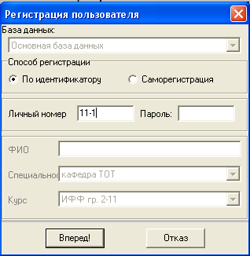

Рис. 3.4. Окно регистрации для получения задания

Активизировать кнопку «Вперед» и в появившемся окне интерактивной программы выдачи заданий для РГР2 (рис. 3.5) выбрать тему «Задание 3 АЭС – простое гр. 2-11, 12».
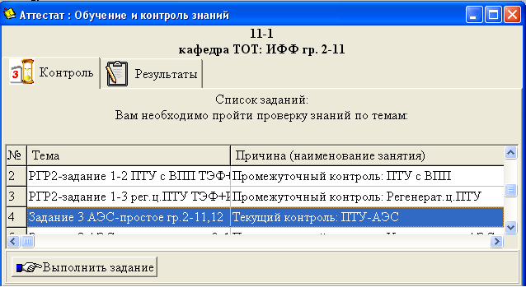

Рис. 3.5. Окно программы для получения задания 3
Нажать кнопку «Выполнить задание», появляется окно интерактивного задания 3 (рис. 3.7).
В этом окне по приведенным исходным данным выполнить определение одной из расчетных величин данной схемы ПТУ. Далее ввести численное значение этой величины в окно ответа и нажать кнопку «Закончить ответ». Программа оценивает правильность результата сообщением «Оценка отлично 100 %» или «Оценка неудовлетворительно 0 %».
При получении отрицательной оценки имеется еще одна попытка определения одной из характеристик данной схемы ПТУ, но при других данных (новый вариант задания).
При получении положительной оценки выписать все приведенные в тестовом задании характеристики цикла ПТУ и рассчитанную величину в табл. 3.3, которые и будут исходными данными для выполнения задания 3 данной РГР.

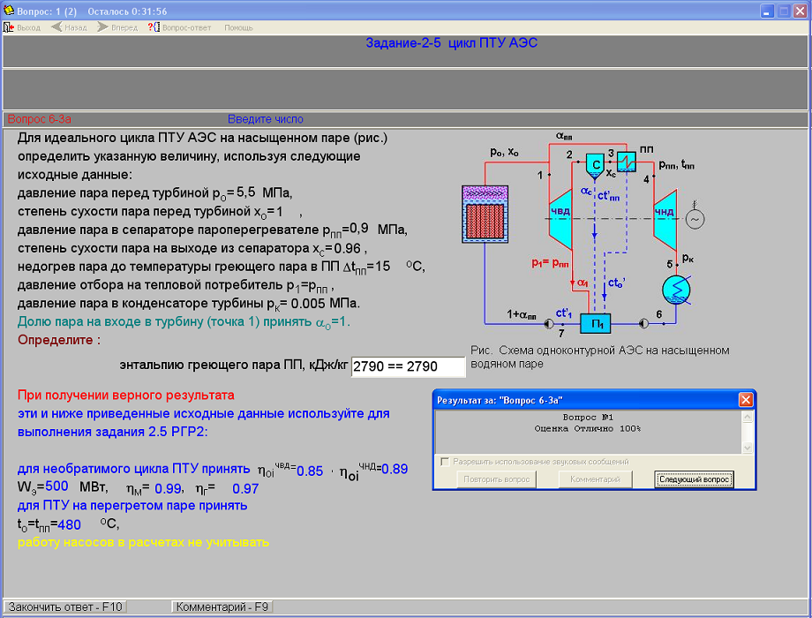

Рис. 3.6. Окно интерактивного задания 3

Таблица 3.3. Исходные данные для выполнения задания 3
___________________  (ФИО) | Группа |  | ЭВМ № таб.№
ПТУ электрической мощности Wэ= МВт, η_{м}= , η_{г}=
Цикл АЭС на насыщенном паре |  |  | ПТУ на перегретом паре
р_{о}= МПа | х_{с}= |  | t_{o}=t_{вп}= ^{о}С
х_{o}= | Δt_{пп}= ^{о}С |  | р_{вп}=р_{пп}=р₁
р_{пп}= р₁ = МПа | η_{oi}^{чвд}= |  | Остальные параметры такие же, как в цикле АЭС
р_{к}= МПа | η_{oi}^{чнд}= |  | Остальные параметры такие же, как в цикле АЭС
Расчетная величина на ЭВМ |  | =
Подтверждение деж. инженера: __.__.201_ __________________________
(ФИО подпись)

При завершении второй попытки появляется протокол работы с данной программой (рис. 3.7).

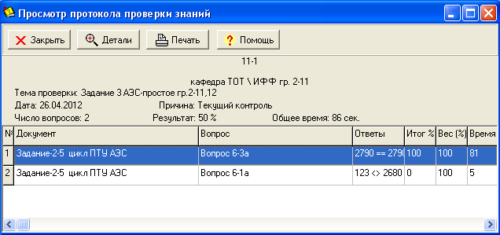

Рис. 3.7. Окно протокола получения интерактивного задания 3

В том случае, если в протоколе результат нулевой, студент отстраняется от дальнейшей работы с программой на дополнительную самостоятельную проработку материала по заданию 3, а при следующей попытке получения исходных данных к заданию 3 ему будет предложен тест с циклом той же ПТУ, но с усложненными заданиями.
В случае положительного результата работы студента с программой, данные табл. 3.3 фиксируются дежурным инженером компьютерного класса, и студент их использует для выполнения задания 3 в домашних условиях.

4. ТРЕБОВАНИЯ К ОФОРМЛЕНИЮ РАБОТЫ

- Необходимо наличие титульного листа, содержания с указанием страниц разделов, списка использованной литературы. Нумерация страниц обязательна (проставляется со второй страницы), все рисунки и таблицы должны иметь подписи.
- После заголовка главы каждого задания приводится текст задания и вставляется страница с таблицей исходных данных (одна из табл. 1.1, 2.2, 3.3) с подписью инженера, подтверждающего его получение.
- Глава каждого задания должна включать разделы с заглавиями, соответствующими пунктам номеров раздела (1.1. Расчет простого цикла ПТУ и т.д.).
- Перед расчетной частью каждой ПТУ должны быть приведены ее схема и цикл в T,s- и h,s-диаграммах (на одной диаграмме одновременно показывается обратимый и необратимый цикл ПТУ).
- Расчетная часть должна сопровождаться краткими пояснениями, а форма записи вычислений соответствовать следующему виду: величина=расчетная формула=численные значения величин формулы=результат, размерность.
- Все рекомендованные таблицы результатов расчета, включая таблицы исходных данных, должны быть приведены в соответствующих разделах.
- При построении графиков расчетных зависимостей в масштабе необходимо следующее:
– наличие примеров расчета соответствующих параметров и сводных таблиц параметров этих точек (не менее 7);
– на графике должна присутствовать масштабная сетка, а оптимизируемая величина показана в виде проекции соответствующей точки на оси координат.
- В разделах, где требуется выполнение анализа и выводов по результатам расчета, необходимо приводить численные значения величин, подтверждающих то или иное утверждение.

БИБЛИОГРАФИЧЕСКИЙ СПИСОК

1. Чухин, Иван Михайлович. Техническая термодинамика. Часть 2: учеб. пособие / И.М. Чухин; Федеральное агентство по образованию, ГОУВПО «Ивановский государственный энергетический университет им. В.И. Ленина». – Иваново, 2008. – 228 с.
2. Чухин, Иван Михайлович. Сборник задач по технической термодинамике: учеб. пособие / И.М. Чухин; Федеральное агентство по образованию, ГОУВПО «Ивановский государственный энергетический университет им. В.И. Ленина». – Иваново, 2011. – 248 с.
3. Чухин, Иван Михайлович. Методические указания к расчету термодинамической эффективности циклов паротурбинных установок / И.М. Чухин; Иван. гос. энерг. ун-т – Иваново, 2002, 56 с. (№ 1446)
4. Ривкин, Соломон Лазаревич. Теплофизические свойства воды и водяного пара: справочник / С.Л. Ривкин, А.А. Александров. – М.: Энергия, 1980. – 424 с.
5. Александров, Алексей Александрович. Таблицы теплофизических свойств воды и водяного пара: справочник / А.А. Александров, Б.А.Григорьев. – М.: МЭИ, 2003. – 168 с.
6. Александров, Алексей Александрович. Теплофизические свойства рабочих веществ теплоэнергетики: справочник / А.А. Александров, К.А. Орлов, В.Ф. Очков. – М.: МЭИ, 2009. – 224 с.

ПРИЛОЖЕНИЕ

Таблица П.1. Исходные данные для выполнения задания 1
___________________  (ФИО) | Группа |  | ЭВМ № таб.№
Тип ПТУ с электрической мощностью Wэ= МВт, η_{м}=0,98 , η_{г}=0,99
1.1. Простой цикл ПТУ | 1.2. Цикл ПТУ с ВПП |  | 1.3. Регенеративный цикл ПТУ
р_{о}= МПа | р_{вп}= МПа |  | Число реген. подогревателей
t_{o}= ^{о}С | t_{вп}= ^{о}С |  | n=
р_{к}= МПа | η_{oi}^{чвд}= |  | η_{oi} - как в простом цикле
η_{oi}= | η_{oi}^{чнд}=
η_{н}= | η_{н} – как в простом  цикле
Расчетная величина на ЭВМ |  | =
Цикл ПТУ |  | простой
Подтверждение деж. инженера: ….......201…________________________
(ФИО подпись)

Таблица П.2. Исходные данные для выполнения задания 2
____________________  (ФИО) | Группа |  | ЭВМ № таб.№
Теплофикационный цикл ПТУ
р_{о}= МПа | D= кг/с |  | Qтп= МВт
t_{o}= ^{о}С | η_{oi}^{чвд}= |  | р_{тп}= МПа
р_{вп}=р₁= МПа | η_{oi}^{чнд}= |  | t_{кТП}= ^{о}С
t_{вп}= ^{о}С
р_{к}= МПа
Расчетная величина на ЭВМ |  | =
Подтверждение деж. инженера: ….......201… ________________________
(ФИО подпись)

Таблица П.3. Исходные данные для выполнения задания 3
_____________________  (ФИО) | Группа |  | ЭВМ № таб.№
ПТУ электрической мощности Wэ= МВт, η_{м}= , η_{г}=
Цикл АЭС на насыщенном паре |  |  | ПТУ на перегретом паре
р_{о}= МПа | х_{с}= |  | t_{o}=t_{вп}= ^{о}С
х_{o}= | Δt_{пп}= ^{о}С |  | р_{вп}=р_{пп}=р₁
р_{пп}= р₁ = МПа | η_{oi}^{чвд}= |  | Остальные параметры такие же, как в цикле АЭС
р_{к}= МПа | η_{oi}^{чнд}= |  | Остальные параметры такие же, как в цикле АЭС
Расчетная величина на ЭВМ |  | =
Подтверждение деж. инженера: __.__.201_ __________________________
(ФИО подпись)

Содержание

ЗАДАНИЕ 1 ……..…………………………………………………………3
1.1. Исходные данные и объем задания для простого
цикла ПТУ ................................................................................3
1.2. Исходные данные и объем задания для цикла ПТУ
с вторичным пароперегревателем ……..…...……….………..6
1.3. Исходные данные и объем задания для регенеративного
цикла ПТУ ………………………...……………...…….…………11
1.4. Сравнение тепловой экономичности циклов ПТУ …...…….15
1.5. Работа на ЭВМ с интерактивной программой выдачи
варианта задания 1 ……….………………………………..…...16
ЗАДАНИЕ 2 ……..………………..……………………………….……..20
2.1. Исходные данные и объем задания для
теплофикационного цикла ПТУ ….…..………………..………20
2.2. Работа на ЭВМ с интерактивной программой выдачи
варианта задания 2 ……..……..………………………..………22
ЗАДАНИЕ 3 ……..……………………………………………..………...26
3.1. Расчет тепловой экономичности цикла АЭС
на насыщенном водяном паре …………….……….……...….27
3.2. Сравнение тепловой экономичности цикла ПТУ АЭС на
насыщенном водяном паре и ПТУ на перегретом паре ….29
3.3. Работа на ЭВМ с интерактивной программой выдачи
варианта задания 3 ……………………………………...…...…30
ТРЕБОВАНИЯ К ОФОРМЛЕНИЮ РАБОТЫ ……………………….34
БИБЛИОГРАФИЧЕСКИЙ СПИСОК …………………………………..35
ПРИЛОЖЕНИЕ ……………………………………………………...…..36

АНАЛИЗ ТЕПЛОВОЙ ЭКОНОМИЧНОСТИ ЦИКЛОВ ПТУ

Методические указания и задания для выполнения
интерактивной расчетно-графической работы № 2
по курсу «Техническая термодинамика»

Составитель ЧУХИН Иван Михайлович

Редактор М.А. Иванова

Подписано в печать . . 2013 г. Формат 60×84 I/16.
Печать плоская. Усл. печ. л. 2,38.
Тираж 300 экз. Заказ
ФГБОУВПО «Ивановский государственный энергетический
университет имени В.И. Ленина»
Отпечатано в УИУНЛ ИГЭУ
153003, г. Иваново, ул. Рабфаковская, 34.

